Raego – RIDER 2023

Parkování
Požadujeme stání až pro 2 osobní automobily, co nejblíže místu konání akce.

Backstage
Nekuřácká, uzamykatelná, hlídaná, v zimě vytápěná šatna pro min. 4 osoby. Židle, stůl,... Toalety v bezprostřední blízkosti šaten a pódia.

Občerstvení
Budeme rádi za drobné občerstvení - obložené mísy, nealko - 6x perlivá/neperlivá voda, 6x Coca Cola, Red Bull,...

Technické požadavky
- drum riser 3x2m
- stůl 2x1m pro Dj
- 2x Pioneer CDJ 2000 (nebo vyšší) + Pioneer DJM 750 (nebo vyšší)

INPUT LIST
IN
- Kick (B52, D6,...)
- Snare Top (SM57)
- Snare Bottom (E604, SM57,...)
- Overheads L
- Overheads R
- Hi-Hat
- Sampl L (DI-BOX)
- Sampl R (DI-BOX)
- El. Kyt (DI-BOX)

OUT
- RAEGO - 2x monitor
- Host - 1x monitor
- GUITARIST - 1x XLR (own in-ear)/(monitor)
- DRUMMER - 1x monitor
- Dj - 1 - 2x monitor

Ubytování

- VOC 1 (Raego) -
kvalitní bezdrátový mic (SM 58 / Sennheiser 945,...)/případně drát. Shure SM58
- VOC 2 (Raego FX Voc) - drát. Shure SM58
- VOC 3 (Host) - kvalitní bezdrátový mic (SM 58 / Sennheiser 945,...)/případně drát Shure SM58
- VOC 4 (BG Vocal) - drát. Shure SM58

V případě potřeby hradí promotér, o potřebě ubytování Vás budeme včas kontaktovat.

STAGE PLAN

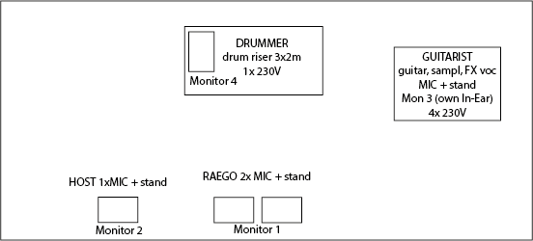

Zvuková zkouška
Požadujeme před vystoupením min. 30 minut pro zvukovou zkoušku. V klubu před otevřením pro veřejnost.

Pokud organizátor není schopen některé z výše uvedených podmínek zařídit, tak prosíme konzultaci s managerem.

